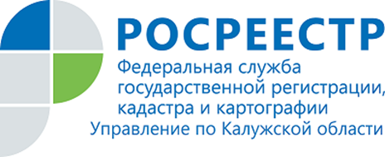
ПРЕСС-РЕЛИЗ
03.08.2020
Общедоступные сведения Росреестра
Росреестр – официальный источник актуальных данных об объектах недвижимости и их владельцах, которые содержатся в Едином государственном реестре недвижимости.
Чтобы получить сведения из базы данных Росреестра, нужно заказать выписку из Единого государственного реестра недвижимости (ЕГРН), приложив документ об оплате госпошлины. Для запроса необходимо знать адрес или кадастровый номер объекта недвижимости.
Для получения актуальных сведений из ЕГРН можно обратиться в МФЦ или подать запрос на официальном сайте Росреестра https://rosreestr.ru/ или на портале государственных услуг https://www.gosuslugi.ru/. Предоставление общедоступных сведений из ЕГРН в Калужском регионе осуществляется филиалом ФГБУ «ФКП Росреестра» по Калужской области.
Общедоступные сведения предоставляются по запросам любых лиц в срок не более трех рабочих дней со дня получения органом регистрации запроса о предоставлении сведений.
Предоставленные на основании запроса сведения являются актуальными на момент их выдачи.
Росреестр также дает возможность любому пользователю получить онлайн сведения об объектах недвижимости справочного характера бесплатно.
Сведения ЕГРН содержит электронный сервис Росреестра «Публичная кадастровая карта». Попасть на карту просто: http://pkk5.rosreestr.ru/.
Также можно воспользоваться сервисом «Справочная информация об объектах недвижимости в режиме online» на официальном сайте Росреестра https://rosreestr.ru/.

Об Управлении Росреестра по Калужской области

Управление Федеральной службы государственной регистрации, кадастра и картографии (Росреестр)
по Калужской области является территориальным органом федерального органа исполнительной власти, осуществляющим функции по государственной регистрации прав на недвижимое имущество и сделок с ним, землеустройства, государственного мониторинга земель, а также функции по федеральному государственному надзору в области геодезии и картографии, государственному земельному надзору, надзору за деятельностью саморегулируемых организаций, организации работы Комиссии по оспариванию кадастровой стоимости объектов недвижимости. Осуществляет контроль за деятельностью подведомственного учреждения Росреестра - филиала ФГБУ «ФКП Росреестра» по Калужской области по предоставлению государственных услуг Росреестра. Исполняющая обязанности руководителя Управления Росреестра по Калужской области – Людмила Димошенкова.

http://rosreestr.ru/
Контакты для СМИ: +7(4842) 56-47-85 (вн.123), 56-47-83

